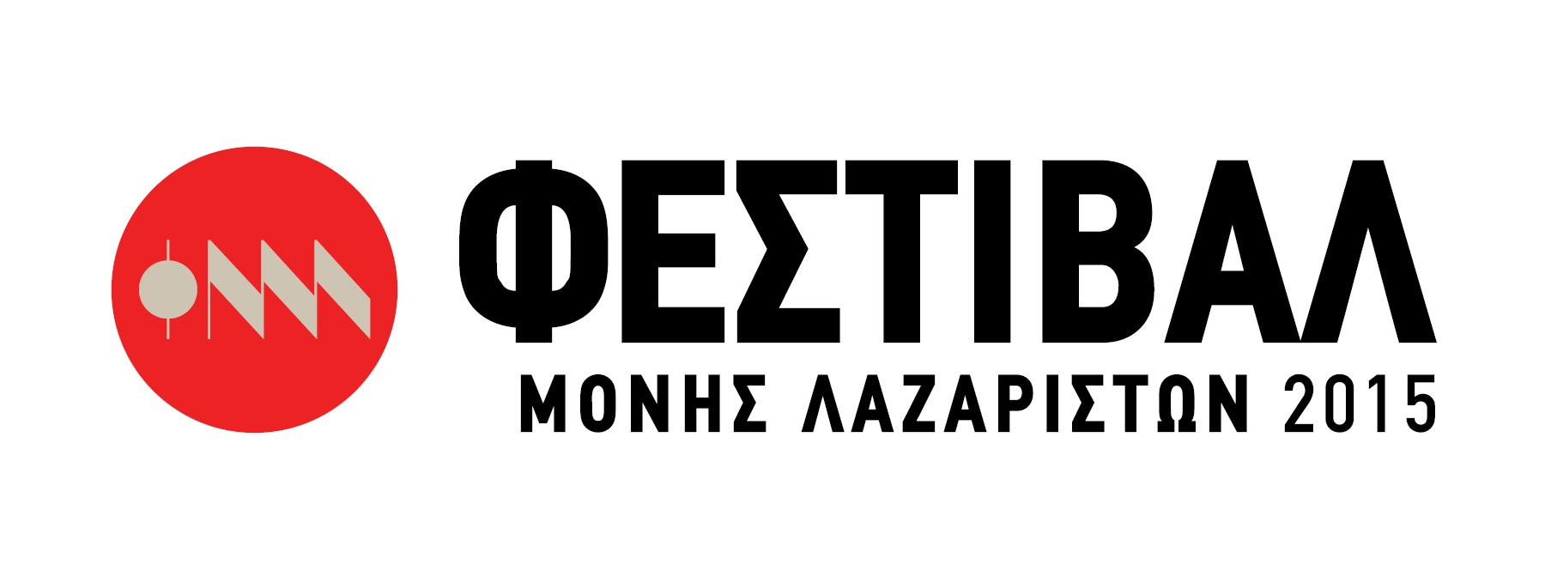

Δελτίο Τύπου
Press Release

Στην τελική ευθεία ο «Στρατηγός»
Πέμπτη 9 Ιουλίου, στις 21:30. Οι πόρτες ανοίγουν στις 20:00
Ένα μαγευτικό σκηνικό στήνεται στη Μονή Λαζαριστών για τη βραδιά της Πέμπτης 9 Ιουλίου! Το Φεστιβάλ Μονής Λαζαριστών και η Κρατική Ορχήστρα Θεσσαλονίκης βρίσκονται στην τελική ευθεία της προετοιμασίας μιας συμπαραγωγής υψηλού επιπέδου και αντίστοιχης μουσικοκινηματογραφικής απόλαυσης, η οποία προσφέρεται με ελεύθερη είσοδο για το κοινό, ως μια υπενθύμιση ότι ο πολιτισμός βρίσκεται στο πλευρό της δοκιμαζόμενης κοινωνίας…
Η προβολή και συναυλία της ταινίας του βωβού κινηματογράφου «Ο Στρατηγός» (The General) με πρωταγωνιστή τον αξεπέραστο κωμικό Μπάστερ Κίτον θα πραγματοποιηθεί την Πέμπτη 9 Ιουλίου, στις 21:30, ενώ οι πόρτες θα ανοίξουν στις 20:00 (είσοδος ελεύθερη, χωρίς δελτία προτεραιότητας).

Η ασπρόμαυρη ταινία «Ο Στρατηγός» (The General) που ο Μπάστερ Κίτον συνσκηνοθέτησε το 1926 με τον Κλάιντ Μπρούκμαν και στην οποία πρωταγωνιστεί, θα «ντυθεί» μουσικά με τους ήχους της κορυφαίας ορχήστρας της Ελλάδας και πάνω σε αυθεντικές παρτιτούρες, υπό τη διεύθυνση του Μίλτου Λογιάδη. Ο διάσημος συνθέτης κινηματογραφικής μουσικής Καρλ Ντέιβις έγραψε τη μουσική για την ταινία το 1987 και οι συνθέσεις του προκάλεσαν την αναζωπύρωση του ενδιαφέροντος για το βωβό κινηματογράφο.

Τι είναι αυτό που έχει τοποθετήσει τον «Στρατηγό» (The General) σε μια από τις κορυφαίες θέσεις της κινηματογραφικής μυθολογίας; Τι είναι αυτό που έκανε το κοινό να αγαπήσει μια ταινία με τρένα, αμερικανικό εμφύλιο και το αγέλαστο πρόσωπο ενός από τους πιο επιδραστικούς κωμικούς;
Μετά από τόσα χρόνια και μετά από την τόση αποδοχή που έχει γνωρίσει η ταινία από κριτική και κοινό, η ιστορία του Τζόνι που κυνηγάει την Άναμπελ πάνω στον Στρατηγό, διαθέτει αυτούσια την απάντηση στα παραπάνω ερωτήματα

Η ταινία

Αμερικανική ταινία, σε σκηνοθεσία Μπάστερ Κίτον, Κλάιντ Μπρούκμαν και με ηθοποιούς τους Μπάστερ Κίτον, Μάριαν Μακ, Γκλεν Κάβεντερ, ο «Στρατηγός» απέκτησε φανατικούς φίλους με το πέρασμα των χρόνων, παρόλο που στην εποχή της φαλίρισε τον δημιουργό της!
Ο Τζόνι Γκρέι, μηχανικός τρένων στον αμερικανικό Νότο, αναγκάζεται να καταδιώξει σε εχθρικό έδαφος έναν κατάσκοπο των Γιάνκηδων, όταν ο τελευταίος κλέβει το τρένο στο οποίο επιβαίνει και η αγαπημένη του πρώτου Άναμπελ.
Πρόκειται για μια αριστουργηματική κωμωδία του βωβού σινεμά, που είναι μέσα σε πάμπολλες λίστες με τις δέκα καλύτερες ταινίες όλων των εποχών. Αποτελεί τη σκηνοθετικά πιο ευρηματική ταινία του Μπάστερ Κίτον, ένα χρυσωρυχείο ευφυών και πρωτότυπων οπτικών γκαγκ, τα οποία εντυπωσιάζουν ακόμη και σήμερα με την εφευρετικότητά τους.

Ακόμα περισσότερο, ο «Στρατηγός», αλλά και ο ίδιος ο τρόπος που δομεί το παίξιμο του αυτός ο ανέκφραστος κλόουν, ιντριγκάρουν για νέα μονοπάτια, πειραματισμούς και ευφάνταστες ιδέες.

Μια τέτοια θ’ απλωθεί στη σκηνή του Φεστιβάλ της Μονής Λαζαριστών, αφού η κλασική αυτή ταινία θα προβληθεί… σχολιασμένη από την Κρατική Ορχήστρα Θεσσαλονίκης, υπό τη διεύθυνση του Μίλτου Λογιάδη.

Μια βραδιά μοναδικών μουσικοκινηματογραφικών αισθήσεων…

«Ο Μπάστερ Κίτον ένα μελαγχολικό ανδρείκελο. Ο τελειότερος ισορροπιστής κωμικών ευρημάτων. Διακινδυνεύει τα πάντα για να σώσει την αγαπημένη του… ατμομηχανή, μέσα στον αμερικανικό εμφύλιο. Η νίκη της πλαστικότητας και της αρμονίας, τελικά του ανθρώπινου πνεύματος».
Γιάννης Μπακογιαννόπουλος

Πάρτε εδώ μια γεύση από την ταινία

Είσοδος ελεύθερη

Ώρα έναρξης: 21:30

Φεστιβάλ Μονής Λαζαριστών 2015  Κολοκοτρώνη 21  564 30 Σταυρούπολη  Θεσσαλονίκη  Γραφείο Τύπου: Τάσος Ρέτζιος  Τ 2310 589.232  M 6977 591128  F 2310 651.099  Ε press@monilazariston.gr  www.monilazariston.gr  Facebook: Moni Lazariston Festival  Twitter: @MoniLazariston | 